

各教学单位使用
教务系统排课的具体工作步骤

第一章 院系选修课模块操作方法

- 将不按行政班排课，需要学生选课的课程在教务系统中进行设置：
1、单击“教学计划管理”——>“教学任务管理”——>“院系选修课任务”菜单项，打开“院系选修课任务”窗口。
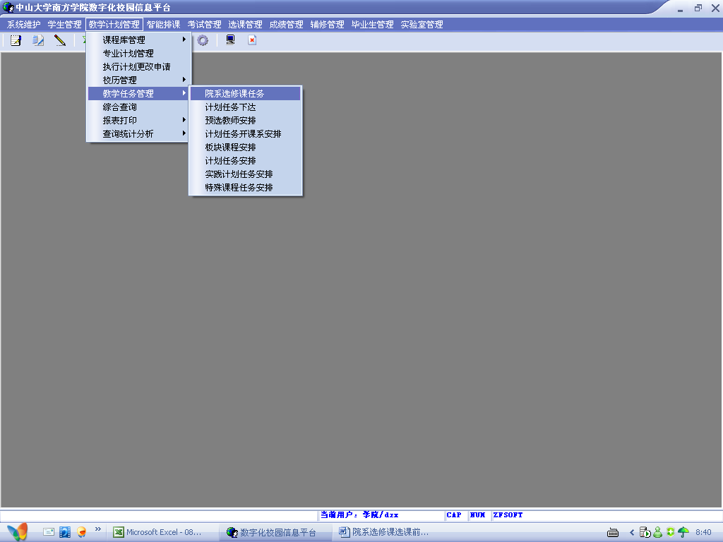
图4 “教学任务管理”下一级菜单
2、选择好要开设的选修课的“学年”、“学期”，点击“查询”。
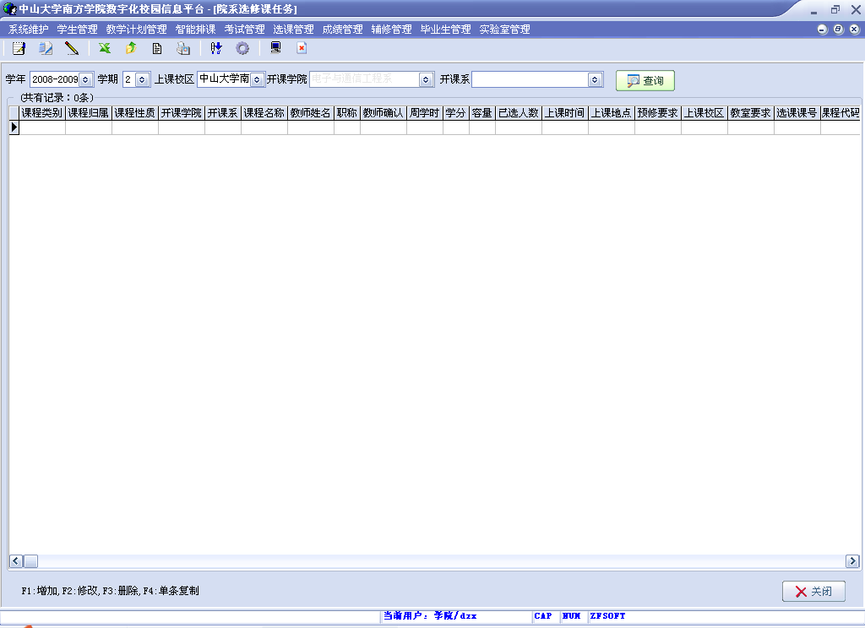
图5 “院系选修课任务”窗口
（1）在页面的右下角通过“增加”、“修改”、“删除”等菜单命令进行编辑。

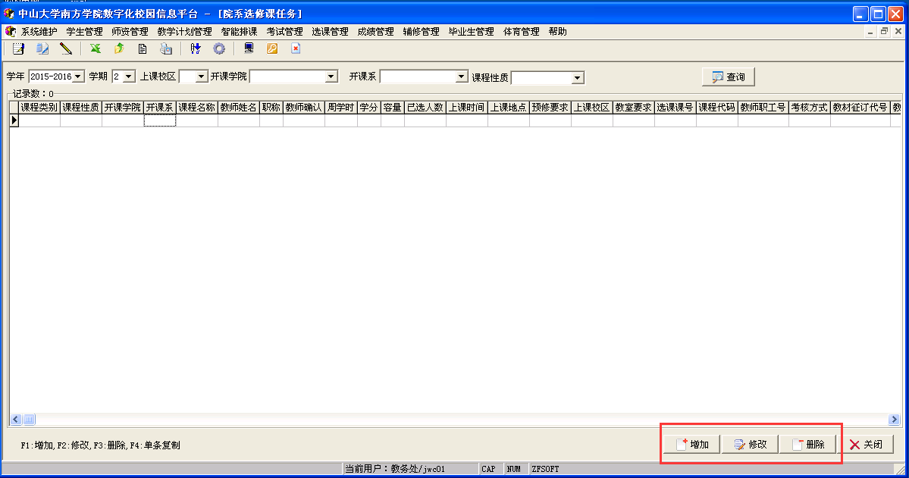

图6 “院系选修课”右下角菜单
- 如果需要增设某门选修课的选课任务，就可以单击上述的“增加”命令，在弹出的“院系选修课任务操作窗口”中，设置好课程信息。（其中文本框为米黄色背景的项目为必填项，不过“起始周”“课室要求”“面向对象”“上课时间”也要求要填写好，以便选课和安排教室）。
- 上课时间的格式为周X第X,X节｛第X-X周｝,“,”必须为半角。一般在左边设置好起止周，在右边选择上课时间周X第X,X节时，系统自动会识别并填为左边设置好的起止周。例：左边设置起止周为1-9周，在右边的上课时间选择了一次周一第1,2节和一次周三第4,5节，系统会自动识别为周一第1,2节｛第1-9周｝;周三第4,5节｛第1-9周｝。
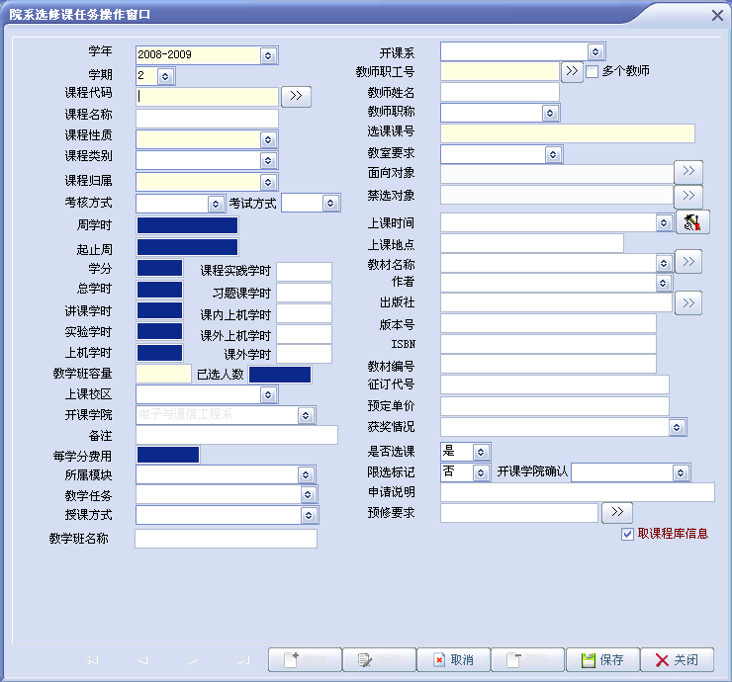
图7 “院系选修课任务操作窗口”
- “面向对象”是指该门课程开放给哪些学生选课。点击面向对象后的望远镜标识，选择课程面向的年级、院系、专业等组合，点击“增加”。如果课程面向两个或者两个以上对象，再次选择课程面向的年级、院系、专业等组合，再点击增加，以此类推。直到增加完面向对象后，点击确定。
如有增加了错误的面向对象需要删除，可在“面对对象设置窗口”的“对象详细信息”下拉框中选择需要删除的面向对象，然后点击删除，再点击确定。
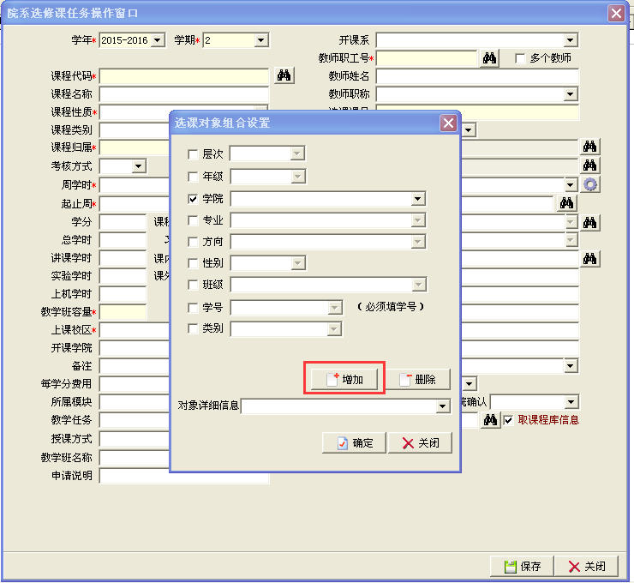
图8 “面对对象设置窗口”

- 在把课程任务做进系统时，需要把“是否选课”设置为“否”，在学生选课阶段再由教务与科研部统一设置开放。
- 设置好所有信息后，单击“保存”，即可添加一条选课信息。
- 课程任务完成后，不允许各教学单位私自修改课程任务的任何信息，否则会导致学生的选课名单丢失、课程上课时间有异。如有特殊情况需要修改的，请上报教务与科研部修改。

第二章 校公选课模块操作方法

- 素质任选课/通识任选课模块操作方法。
- 单击“教学计划管理”——>“教学任务管理”——>“校公选课任务”菜单项，打开“校公选课任务”窗口。
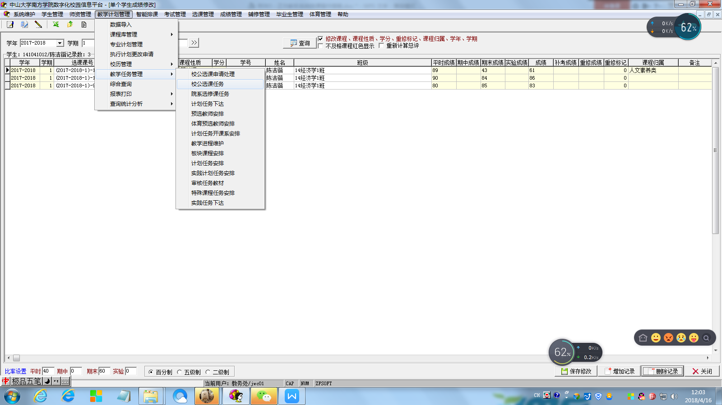

其余操作跟院系选修课类似

